Dzień dobry KOTKI
Witam Was serdecznie w kolejnym tygodniu domowej nauki.
Jak się macie? Mam nadzieję, że miło spędziliście weekend

Zdjęcia nadsyłane przez Waszych rodziców wprawiają mnie w bardzo dobry nastrój.
Dziękuję bardzo!
Jestem z Was dumna, że tak dobrze radzicie sobie w tej trudnej dla nas wszystkich sytuacji. Jesteście niesamowici!

Poniedziałek 06.04.2020r.
Temat: Gdzie budować gniazdo?

- Na początek przyjrzymy się bliżej niektórym ptakom, które powracają do nas wczesną wiosną. Podziel nazwy ptaków na sylaby, spróbuj także na głoski.

- SKOWRONEK- śpiewu skowronków możemy posłuchać już na przełomie lutego i marca.

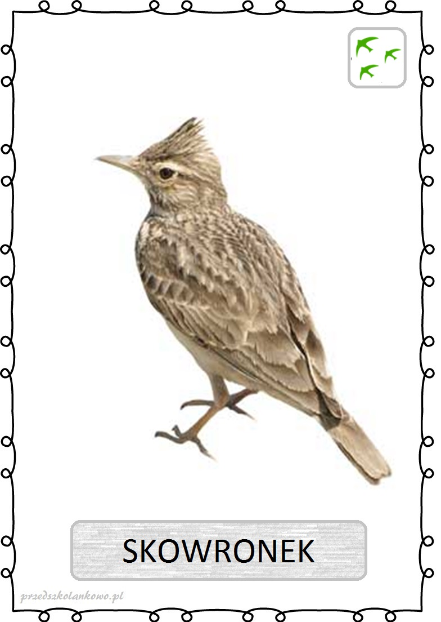

- CZAJKA- wczesnym zwiastunem wiosny jest także czajka, która już w marcu przylatuje na lęgowiska. Zdarza się, że czajki w Polsce można spotkać już pod koniec lutego.
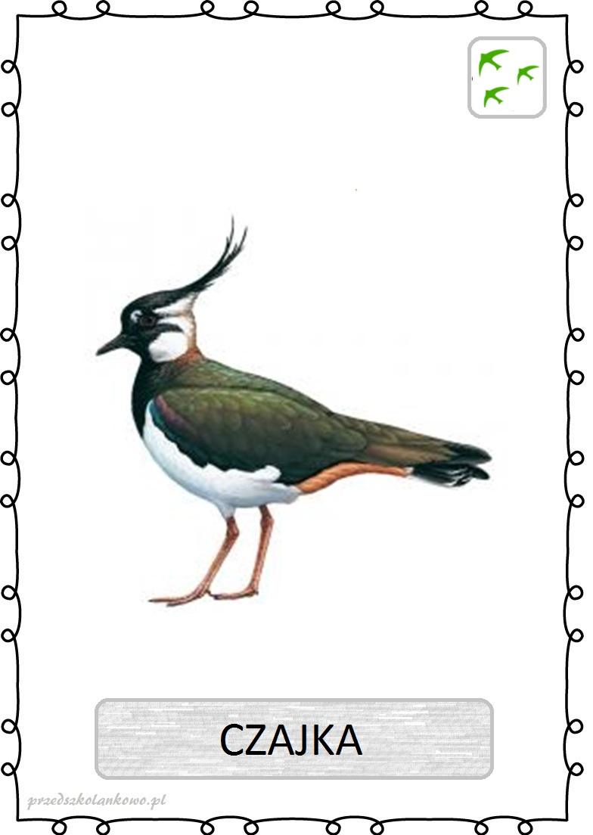

- BOCIAN- od drugiej polowy marca do Polski zaczynają wracać bociany. Ptaki te z reguły zimę spędzają w Afryce. Z reguły boćki wracają do tego samego gniazda – po przylocie zaczynają je remontować i poprawiać.

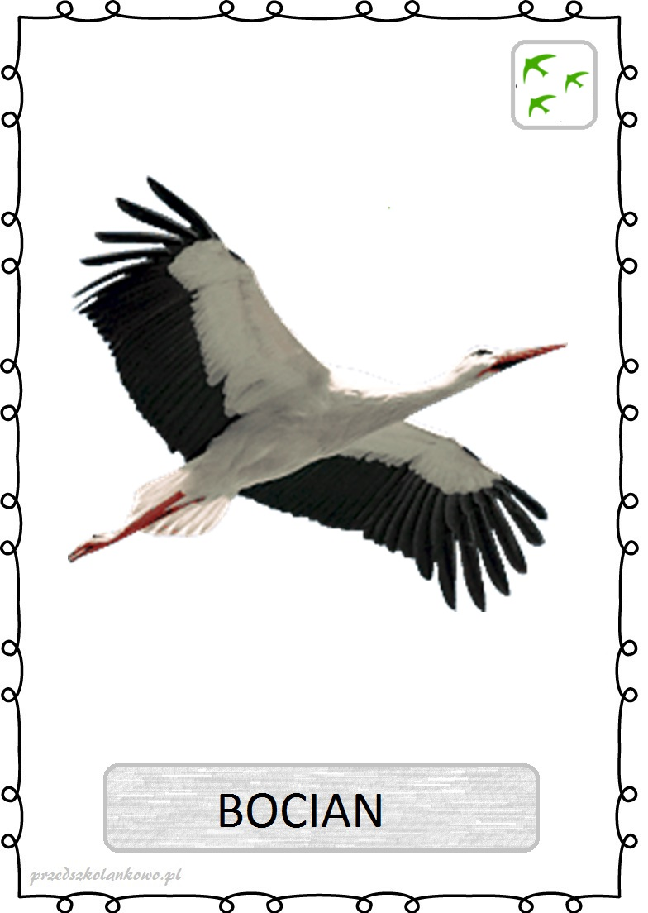

- Posłuchaj piosenki pt. „ Wołanie wiosny” (nagranie przesyłam w osobnym pliku). Słuchaj uważnie tekstu, a następnie odpowiedz na pytania:
- O jakiej porze roku jest ta piosenka?
- Po czym poznajemy, że nastaje wiosna?
- Gdzie przyleciały bociany? Co robiły?
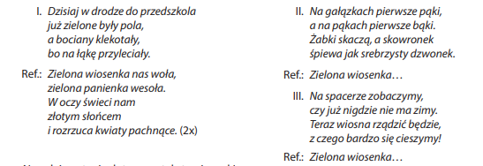

- Spróbuj nauczyć się na pamięć pierwszej zwrotki oraz refrenu piosenki

- Pora na chwilkę ruchu
- Zabawa „Obserwujemy powracające ptaki”
Poproś rodzica o włączenie nagrania piosenki „Wołanie wiosny”. Poruszaj się, w rytm muzyki (możesz także potańczyć), gdy dorosły zatrzyma muzykę i wypowie hasło : SKOWRONEK, kładziemy się na podłogę, na brzuchu, podnosimy łokcie nad podłogę, naśladując obserwowanie ptaka przez lornetkę.
- Zabawa „Uwaga! Kałuża!
Rozkładamy w pomieszczeniu krążki (można wykorzystać do tego szalik, sznurek, hula hop lub cokolwiek innego z czego można stworzyć okrąg). Spacerujemy pomiędzy rozłożonymi krążkami- kałużami. Na hasło KAŁUŻA, przeskakujemy przez krążki- kałuże.

- Teraz czas na odpoczynek. Siadamy wygodnie i słuchamy opowiadania pt. „Gdzie budować gniazdo?”
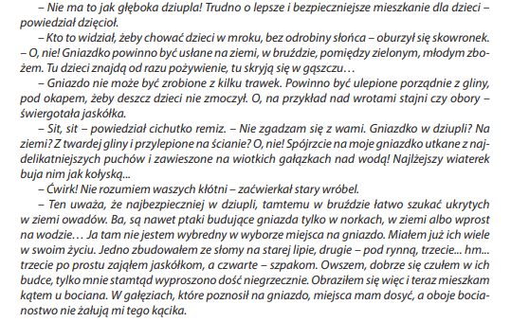
- Odpowiedz na pytania:
- Które ptaki rozmawiały o gniazdach?
- Jakie gniazdo zachwalał dzięcioł, a jakie skowronek?
- Jakie gniazdo zachwalała jaskółka, a jakie remiz?
- Co powiedział remiz na temat gniazd?
- Z czego ptaki robią gniazda?

- Obejrzyj filmik:
https://www.youtube.com/watch?v=9qTkJ6xJtuM

- Otwórz książkę na stronach nr 62,63.
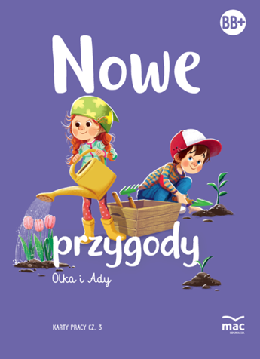

- Poproś dorosłego o przeczytanie nazw ptaków znajdujących się na stronie 62, obejrzyj ich gniazda, powiedz czym się od siebie różnią, a w czym są podobne?
- Na dole strony dokończ rysować bociany. Pamiętaj, że każdy ma wyglądać tak jak pierwszy
- Obejrzyj obrazki znajdujące się na stronie 63. Na ich podstawie opowiedz historyjkę
- Narysuj po śladzie drogę kukułki do gniazda wilgi.

- Obejrzyj filmik, naśladuj ruchy dzieci w nim występujących
https://www.youtube.com/watch?v=zn2ihUfMV_M

- Teraz przyjrzymy się budowie ptaka. Zrobimy to, na podstawie bociana. Poproś dorosłego o przeczytanie podpisów.

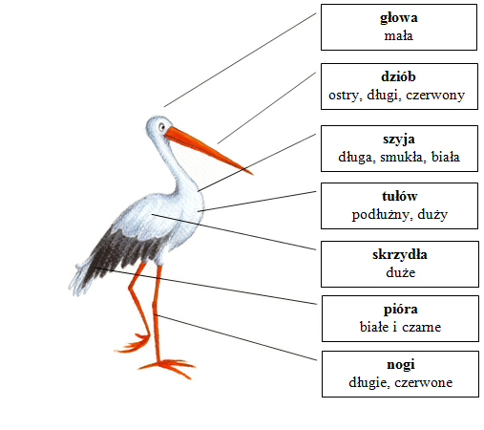
BOCIAN
- Podziel wyraz BOCIAN na sylaby
- Jaką głoskę słyszysz na początku, a jaką na końcu wyrazu BOCIAN?
- Otwórz książkę na stronie 64.

- Na podstawie zdobytych wcześniej informacji, opowiedz o budowie ptaka, wymień poszczególne elementy jego ciała.
- Pokoloruj czajkę według wzoru przedstawionego na obrazku.
- Na dole strony dorysuj tyle jajek, aby w każdym polu było ich dziesięć.

- Wykonaj bociana. Przesyłam kilka inspiracji:
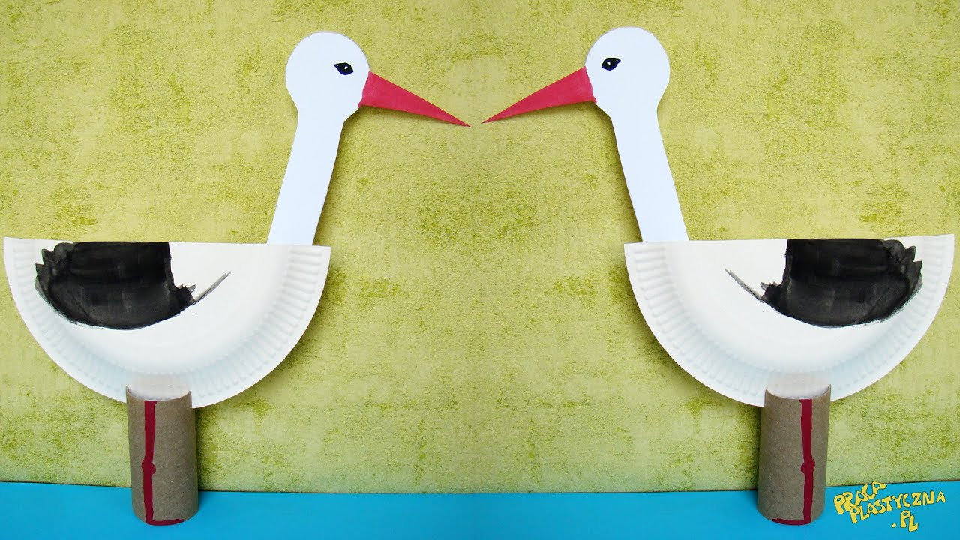
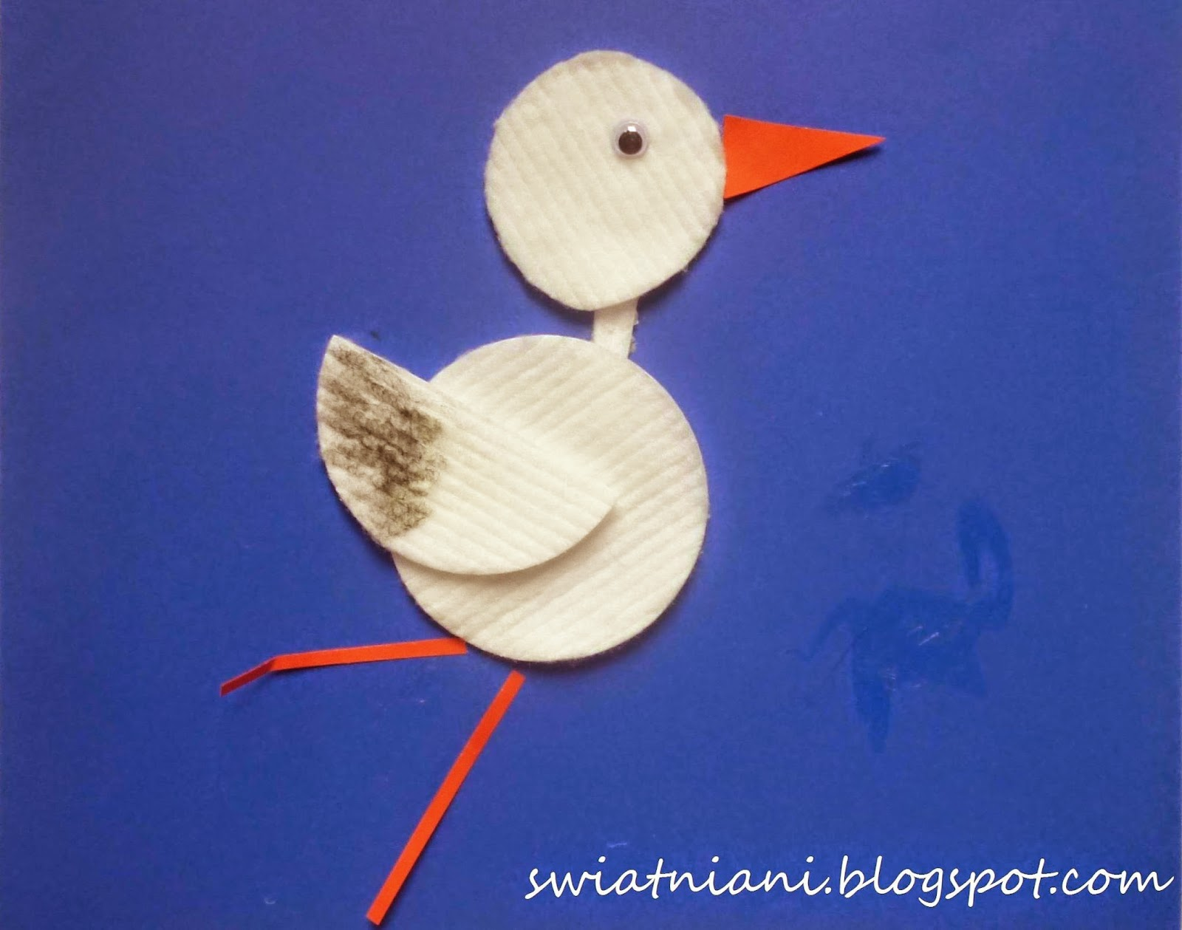
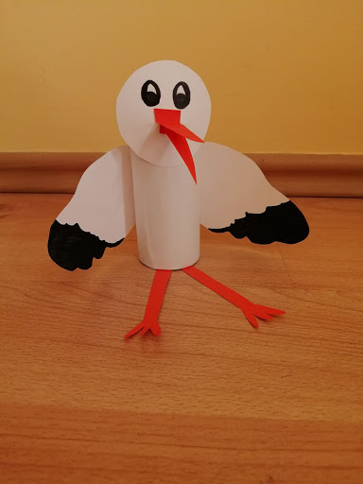
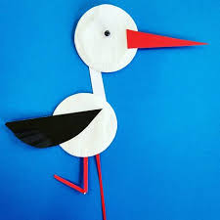
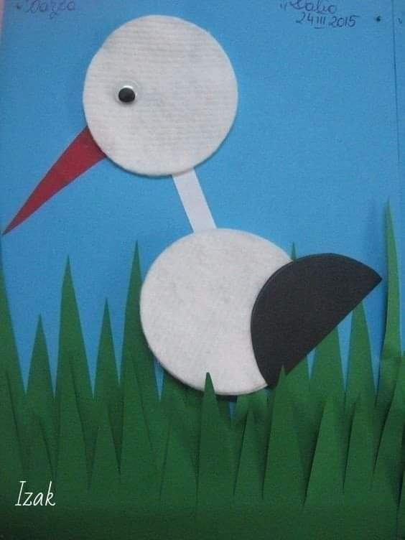
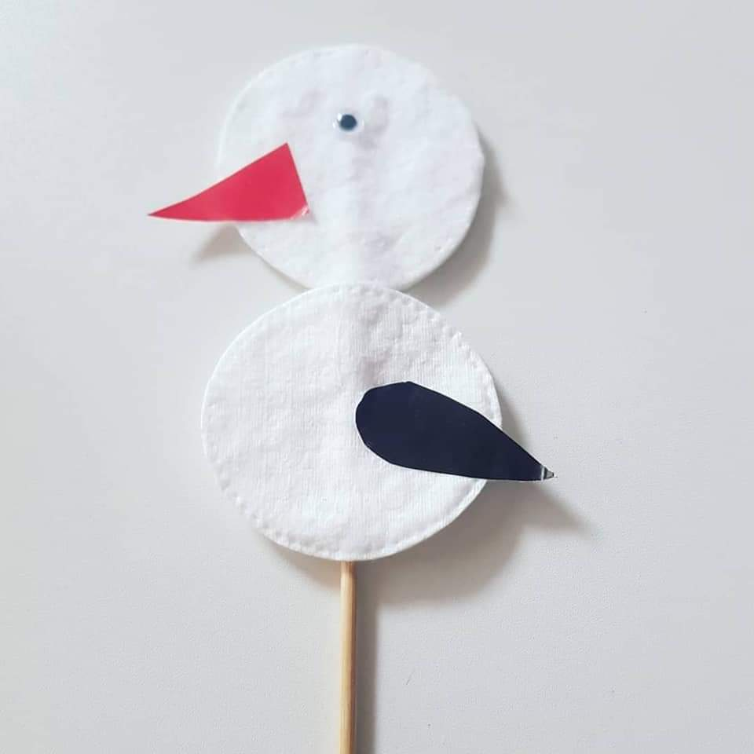
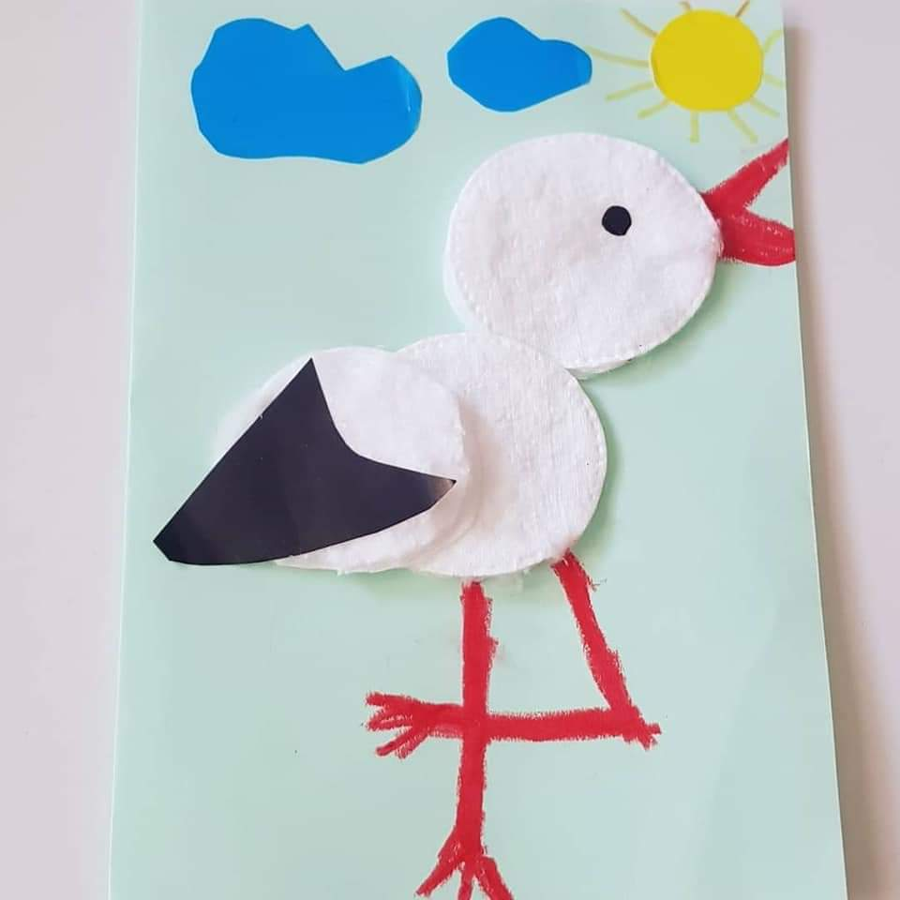

Życzę Wam powodzenia w wykonywaniu zadań
Ściskam mocno i baaaardzo tęsknię.
Do zobaczenia jutro

Proszę o przesłanie zdjęcia bociana

